Dans le dossier du GitHub, vous trouverez le fichier ‘’Compile-Project.ps1’’

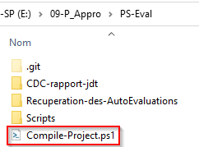

Faites un clic-droit sur ce fichier, puis ‘’Exécuter avec PowerShell’’

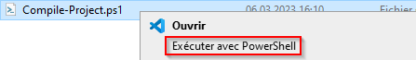

Cela va créer / remplacer le dossier ‘’Recuperation-des-AutoEvaluations’’ et compiler tous les scripts en 1 seul. Un fichier ‘’start.bat’’ va être crée dans le but d’ignorer la ‘’ExecutionPolicy’’. Le dossier ‘’01-config’’ contenant les fichiers de configurations va être copié.

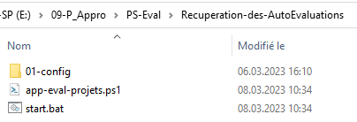

⚠ Il est nécessaire d’avoir respecté les points mentionnés dans le chapitre ‘’Modifications des scripts’’

* *Tous les scripts doivent être dans le dossier ‘’Scripts’’*
* *Le script ‘’PS-Eval.ps1’’ est le script principal qui lance les autres*
* *Quand vous appelez une fonction, par exemple ‘’Show-Notification.ps1’’ veillez bien à utiliser cette syntaxe : ‘’.\Show-Notification.ps1’’*
* *Quand vous utilisez un chemin relatif veillez bien à utiliser cette syntaxe : ‘’./Chemin/ect’’*

SI un de ces points n’est pas respecté, le script ne fonctionnera pas !